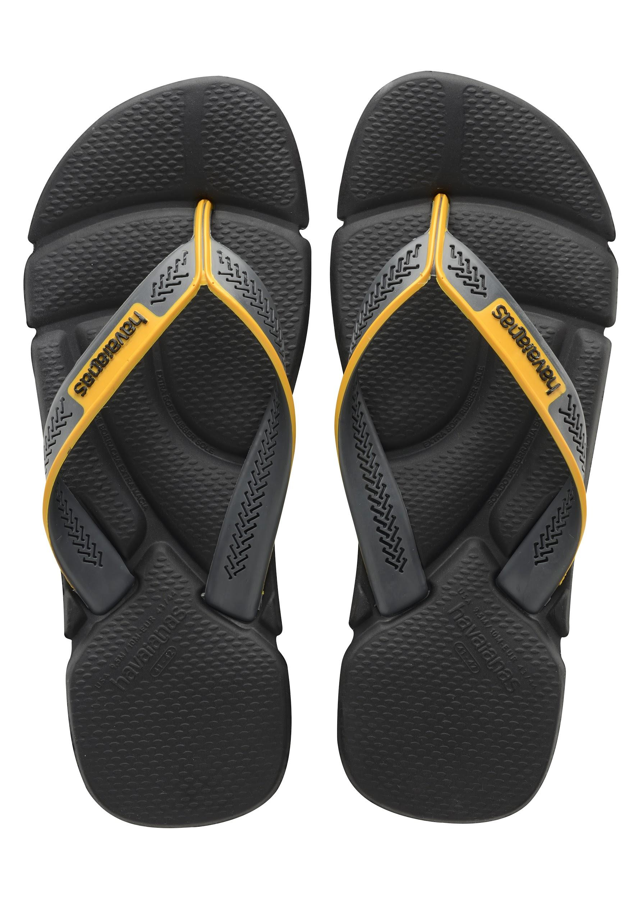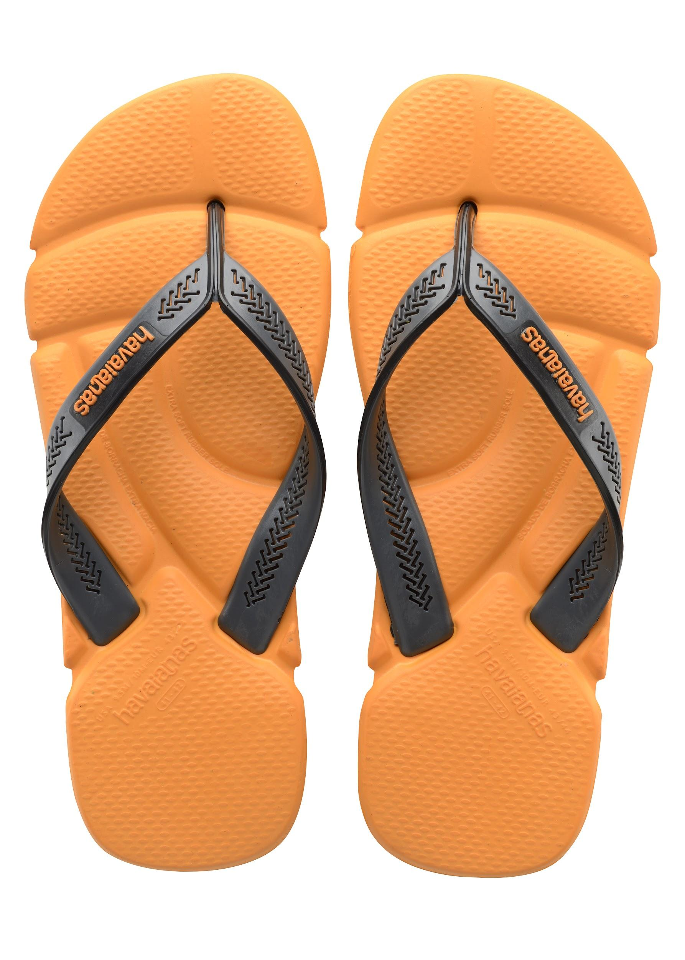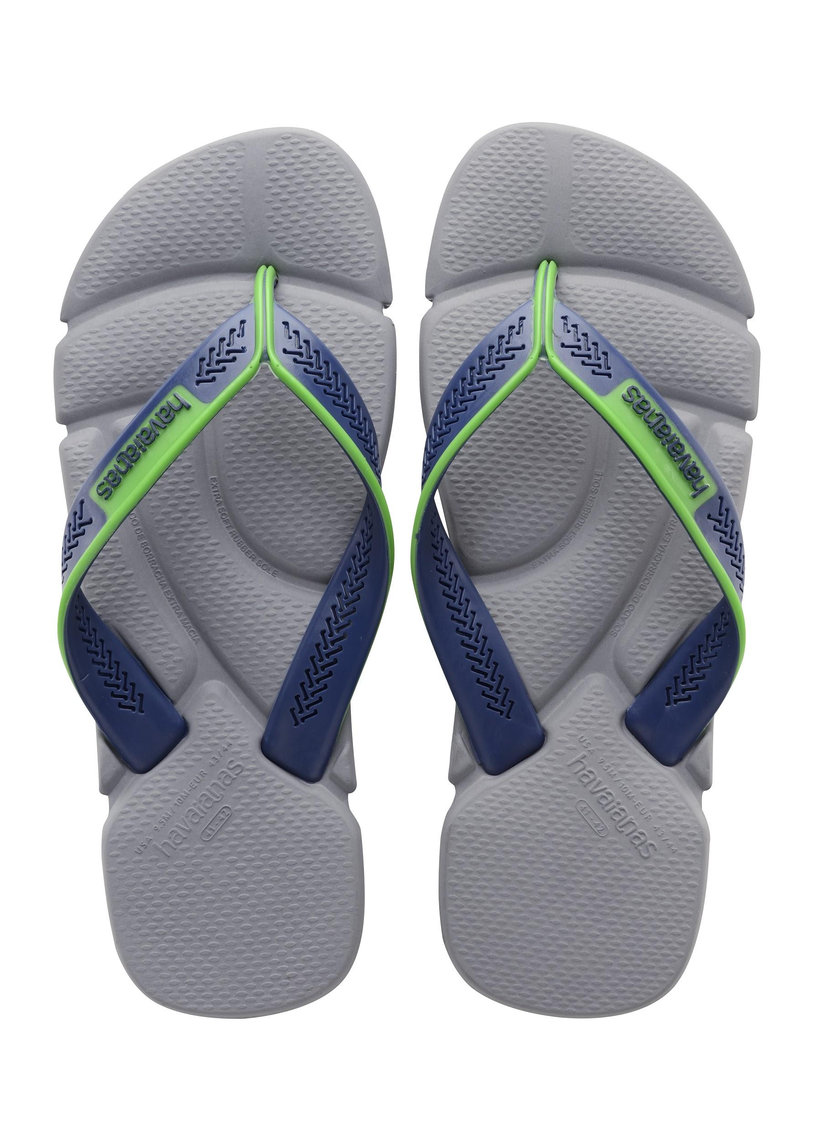

**La ergonomía: el balance para tu salud**

*Havaianas Power son la opción ergonómica ideal para quien hace deporte en entornos como el gym o la piscina*

Cuando se habla de hacer deporte y mantenerse en forma, emprender con ánimo y disciplina la tarea de ejercitarnos, depende también de la buena elección de nuestro calzado, pues no es sólo nuestro físico el que se encuentra en cuestión, sino también nuestro buen estado mental y emocional.

**El hombre deportista contemporáneo**

Proteger a nuestro cuerpo de lesiones en articulaciones, de una mala postura o incluso de un mal entrenamiento, depende en alto grado del tipo de calzado que elijamos para cumplir con nuestras metas de salud. Optar por un calzado ergonómico en nuestros tiempos no debe implicar una falta de balance en nuestro estilo de vestir y ni de presentarnos al mundo tal como nos gusta que nos identifiquen, en equilibrio con lo que tanto amamos: el deporte.

Para el hombre contemporáneo, la elección de un calzado ergonómico representa la evaluación de los riesgos para la salud que puede causar su uso incorrecto, como lo puede ser una mala postura o las posibles lesiones que impida una buena rutina deportiva y, como consecuencia, el logro de las metas que se persiguen.

**Una opción buena y saludable para nuestros pies**

La ergonomía es el espíritu de un calzado deportivo perfecto, que además de brindarnos comodidad, nos proporciona el mejor apoyo ortopédico para realizar nuestras actividades favoritas y primordiales, sumando amortiguación, personalización y ajuste a nuestra anatomía.

Teniendo en mente todos los beneficios que un buen soporte ergonómico puede aportar a tus rodillas, columna y talones cuando practicas tu deporte favorito en entornos como el gym o la piscina al cierre de tu rutina deportiva, mantén tu mejor estado con **Havaianas Power** y proporciona a tus pies esa personalización, ajuste y comodidad.

La colección **Havaianas Power** se encuentra disponible en tiendas departamentales y deportivas de México de la talla del Palacio de Hierro, Liverpool y Fábricas de Francia. Recuerda darte una vuelta para conseguir las tuyas.

**TWT: @Havaianasmex**

**IG: @Havaianasmex**

**FB: @mexico.havaianas**

DESCARGA IMÁGENES

**Acerca de Havaianas**

Havaianas es la legendaria e inconfundible marca de sandalias (*flip flops*) creada para esparcir el espíritu veraniego brasileño por todo el mundo y en toda ocasión. Inspiradas por la tradicional sandalia japonesa Zori, Havaianas fueron creadas en 1962 como las primeras sandalias de goma y actualmente son un símbolo de diversión, estilo y naturalidad.

Havaianas se ha consolidado como una de las marcas de moda más representativas, siendo utilizadas por todo el mundo, desde atletas renombrados hasta *rock stars* y celebridades. Havaianas son reconocidas por la diversidad de sus colecciones, las cuales incluyen modelos sencillos y divertidos para todos los gustos que alegran a niños, mujeres y hombres.

Hoy en día, Havaianas pueden encontrarse en 106 países, desde Brasil hasta Japón.

**Para mayor información visita el sitio web:**[https://www.havaianas.com/es-mx](https://www.havaianas.com/es-mx/)